Bedömningssamtal chef
Uppdaterad 251201 // ELR

Vad är ett bedömningssamtal?
I bedömningssamtalet ska chefsmedarbetaren få återkoppling från överordnad chef gällande bedömning av medarbetarens resultat under det gångna året utifrån verksamhetens mål och bedömningskriterier. Samtalet skall dokumenteras* och både överordnad chef samt chefsmedarbetare ska ha en kopia på dokumentationen.
Bedömningskriterierna utgår från förhållningssätten i Göteborgs Stad, samt förvaltningens ledarfilosofi och ska förtydligas utifrån verksamhetens mål, uppdrag samt olika ledarroller. Bedömningskriterierna skall beskriva hur arbetet skall utföras för att skapa god kvalitet i verksamheten. Det är viktigt att på arbetsplatsträff med ledningsgrupp prata om vad kriterierna betyder på arbetsplatsen – ”vad betyder det här för oss?”
* Tänk på att Göteborgs Stad arbetar under offentlighetsprincipen och att ytterst få uppgifter kan sekretessbeläggas. Sträva efter att dokumentera effektivt och med hänsyn till medarbetarens integritet.

Hur hör utvecklingssamtal och bedömningssamtal ihop?
Bedömningssamtalet blickar tillbaka på den period som gått och följer upp prestation utifrån individuella mål och bedömningskriterier. Utvecklingssamtalet fokuserar på den framtida utvecklingen och verksamhetens mål och uppdrag. Samtalen är nära kopplade till varandra. Ett bra utvecklingssamtal måste börja med att blicka bakåt och ett bra bedömningssamtal måste sluta med att blicka framåt.

Förberedelser inför samtalen
- Inför samtalen går överordnad chef och medarbetare igenom syftet med samtalen och innehållet i denna mall på en arbetsplatsträff.

- Chef och medarbetare förbereder sig för samtalet genom att var och en gå igenom verksamhetsplan, resultat från medarbetarenkät, dokumentation från tidigare utvecklingssamtal och bedömningssamtal samt denna mall.

Bedömningsskala – ”pilen”
Bedömningen av chefsmedarbetarens resultat sker på en skala från utvecklingsområde till styrka. En bedömning som hamnar mitt på bedömningsskalan innebär att medarbetaren utför sitt arbete i överensstämmelse med bedömningskriteriet och därmed uppvisar ett normalt gott resultat.
Om en medarbetare bedöms ha styrka inom ett bedömningskriterie så behöver det tydligt framgå vad det är som skiljer jämfört med bedömningen av ett normalt gott resultat.
Om en medarbetare bedöms ha ett utvecklingsområde i ett bedömningskriterie ska utvecklingsbehov och överenskomna aktiviteter föras in på medarbetarens individuella utvecklingsplan.

Tips!
Placera stjärnan längs pilen utifrån bedömningen av chefsmedarbetarens resultat

Bedömningssamtal chef inför löneöversyn år Ange år

Datum: Klicka eller tryck här för att ange datum.
Arbetsplats: Klicka eller tryck här för att ange arbetsplats
Chefens namn: Klicka eller tryck här för att ange namn
Chefsbefattning: ☐Enhetschef ☐Verksamhetschef ☐Avdelningschef
Överordnad chef: Klicka eller tryck här för att ange namn

Uppföljning av individuell utvecklingsplan
- Hur har resultatet blivit av de aktiviteter som planerades vid förra utvecklingssamtalet samt eventuella kompletteringar som gjorts vid uppföljning?
Utgå från dokumentationen i den individuella utvecklingsplanen.
Fyll i noteringar från samtalet


Vi vet vårt uppdrag och vem vi är till för
- Jag tar reda på brukarnas individuella eller förändrade behov och skapar möjligheter för mina medarbetare att arbeta utifrån dessa.
- Jag ser till att enheten arbetar med fokus på kvalitet och strävar efter arbete utifrån vetenskap och beprövad erfarenhet. Jag ser därför till att
medarbetare känner till och förstår beslutad riktning och har rätt kompetens för uppdraget och fungerande arbetssätt.
- Jag agerar på det jag behöver för att lösa vårt uppdrag. Det kan exempelvis
innebära att skapa samarbetsytor, förändra kompetens, utveckla verksamheten för att möta den enskildes behov.
Fyll i noteringar från samtalet


Vi bryr oss
- Jag bygger förtroende genom tydlig kommunikation och skapar en arbetsmiljö där vi stödjer varandra.
- Jag ger stöd till de runt mig för att skapa en arbetsplats där vi bryr oss om varandra.
- Jag ser till att de runt mig har den informationen de behöver, såväl brukare, chefskollegor inom och utanför förvaltningen, medarbetare och samarbetsparter
Fyll i noteringar från samtalet


Vi arbetar tillsammans
- Jag samverkar med brukare och parter, inom och utanför förvaltningen, för att utveckla verksamheten och våra arbetssätt.
- Jag är modig genom att jag ställer utforskande frågor för att skapa tillit och dialog.
- Jag skapar utrymme för dialog och forum där alla får chans att höras.
Fyll i noteringar från samtalet


Vi tänker nytt
- Jag utmanar gamla arbetssätt och vågar tillsammans med andra prova nytt för att utveckla verksamheterna.
- Jag möjliggör utrymme för innovation som bidrar till delaktighet och självständighet för våra brukare.
- Jag vågar testa nya lösningar även när problemet är komplext och det inte finns en given lösning.
- Jag bidrar med min kompetens i utvecklingsarbete i de frågor där det gynnar målgruppen i stort.
Fyll i noteringar från samtalet

Vi arbetar strukturerat och effektivt
- Jag planerar och strukturerar mitt arbete genom till exempel målformulering, prioritering, organisering och tidsplanering
- Jag utför mitt arbete på ett effektivt och ändamålsenligt sätt
- Jag reflekterar över arbetets resultat
- Jag lär mig av mina reflektioner och förbättrar mitt arbetssätt
Fyll i noteringar från samtalet

Bedömning av resultat

Resultat verksamhetsperspektiv
Sammanfatta resultat utifrån t ex verksamhetsplan, nulägesanalyser, rutiner, utvecklingsfrågor och kvalitetsarbete.

Utvecklingsområde Kompetens Styrka
I--------------------------------------------I-----------------------------------------I

Klicka eller tryck här för att ange text.

Resultat kund-/brukarperspektiv
Sammanfatta resultat utifrån t ex brukarenkät, avvikelser och rättspraxis.

Utvecklingsområde Kompetens Styrka
I--------------------------------------------I-----------------------------------------I

Klicka eller tryck här för att ange text.

Resultat medarbetarperspektiv
Sammanfatta resultat utifrån t ex medarbetarenkät och psykosocial arbetsmiljörond.

Utvecklingsområde Kompetens Styrka
I--------------------------------------------I-----------------------------------------I

Klicka eller tryck här för att ange text.

Resultat ekonomiperspektiv
Sammanfatta resultat utifrån t ex budgetuppföljning, prognoser och budget i balans.

Utvecklingsområde Kompetens Styrka
I--------------------------------------------I-----------------------------------------I

Klicka eller tryck här för att ange text.

Resultat utifrån specifika uppdrag och mål

Utvecklingsområde Kompetens Styrka
I--------------------------------------------I-----------------------------------------I

Klicka eller tryck här för att ange text.

Det personliga ledarskapet
Sammanfatta ledarskapet utifrån din förmåga att påverka andra, lyhördhet, social säkerhet, förändringsorientering, mål- och resultatorientering, analytisk förmåga och helhetssyn.
Utgå från föregående års utvecklingssamtal och t ex resultat från CLU, 360-undersökningar, medarbetarenkät, brukarenkät.
Skalan: Utvecklingsområde = mitten av spindeldiagrammet
Kompetens / Styrka = längst ut i spindeldiagrammet

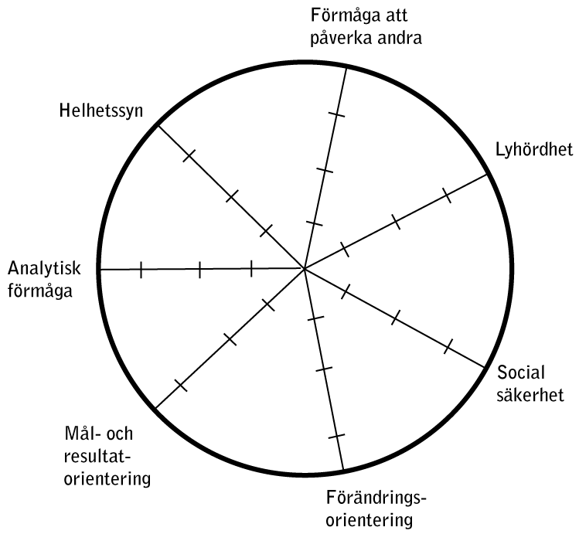

Klicka eller tryck här för att ange text.

Det formella chefskapet
Sammanfatta ledarskapet utifrån din förmåga och kunskap kring verksamhetsledning, juridik, intern och extern kommunikation samt arbetsgivarfunktionen.
Utgå från föregående års utvecklingssamtal och t ex resultat från CLU, 360-undersökningar, medarbetarenkät, brukarenkät.

Utvecklingsområde Kompetens Styrka
I--------------------------------------------I-----------------------------------------I

Noteringar

Samlad bedömning:
Gör en muntlig samlad bedömning av chefsmedarbetarens resultat utifrån bedömningskriterierna och koppla till det nuvarande löneläget för yrkesgruppen.
Anteckna utifrån identifierade utvecklingsområden vad som krävs för en högre bedömning och därmed möjlighet att påverka löneutvecklingen på sikt.
Klicka eller tryck här för att göra noteringar

Notera överenskomna aktiviteter utifrån utvecklingsbehov i den individuella utvecklingsplanen.

